PREMIO DEL PERDONO 2023
MOTIVAZIONE

Agli uomini e alle donne del Nono Reggimento Alpini della Brigata Taurinense, in nome del lascito di Celestino V, viene assegnato il Premio del Perdomo 2023 per la professionalità, umanità, sensibilità e coraggio che hanno messo in campo nella delicata missione in Kosovo.
Nei sei mesi del loro mandato, secondo la Risoluzione 1244 del Consiglio di Sicurezza delle Nazioni Unite, hanno garantito, a costo della propria incolumità, la sicurezza, la stabilità e la libertà di movimento nelle 15 municipalità del Kosovo occidentale, settore operativo di competenza del Regional Command-West (RC-W) di Kfor.
Gli uomini e le donne del Nono Reggimento Taurinense, il 29 maggio scorso, si sono interposti tra i manifestanti serbi e la polizia kosovara nell’area operativa dove insistono i 4 comuni a maggioranza serba, con il preciso compito di rinforzare la sicurezza in seguito all’insediamento dei sindaci neoeletti, evitando così conseguenze più gravi.
Sono seguite settimane di proteste e, grazie al continuo dialogo tra i militari Kfor e i cittadini serbi, gli alpini del Nono Reggimento sono riusciti ad allentare la tensione e a evitare ulteriori scontri.
Purtroppo, alcuni alpini sono rimasti seriamente feriti e la città dell’Aquila non ha fatto mancare la propria solidarietà e vicinanza.
Donare e donarsi, non sono altro che azione e sentimento per la costruzione della Pace, attraverso il perdono e la fratellanza.

Gli uomini e le donne del Nono Reggimento Taurinense hanno dimostrato con il loro impegno di essere dei veri costruttori di Pace.

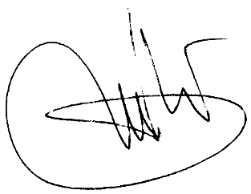
A nome della Città dell’Aquila
Il Sindaco
Pierluigi Biondi

